ПРОЕКТ

О включении выявленного объекта культурного наследия «Дом Иванова М.И.», расположенного по адресу: г. Казань, ул. Муштари, д. 22, в единый государственный реестр объектов культурного наследия (памятников истории и культуры) народов Российской Федерации в качестве объекта культурного наследия местного (муниципального) значения и утверждении предмета охраны, границ и режимов использования территории объекта культурного наследия

В соответствии с Федеральным законом от 25 июня 2002 года № 73-ФЗ «Об объектах культурного наследия (памятниках истории и культуры) народов Российской Федерации», Законом Республики Татарстан от 1 апреля 2005 года № 60-ЗРТ «Об объектах культурного наследия в Республике Татарстан», постановлением Кабинета Министров Республики Татарстан
от 10.06.2016 № 393 «Об утверждении Положения о порядке принятия решения о включении объекта культурного наследия регионального значения или объекта культурного наследия местного (муниципального) значения в единый государственный реестр объектов культурного наследия (памятников истории и культуры) народов Российской Федерации, положительным заключением государственной историко-культурной экспертизы от 15.12.2014 года, приказываю:

1. Включить выявленный объект культурного наследия «Дом Иванова М.И.», расположенный по адресу: г. Казань, ул. Муштари, д. 22, в единый государственный реестр объектов культурного наследия (памятников истории и культуры) народов Российской Федерации в качестве объекта культурного наследия местного (муниципального) значения «Дом Иванова М.И.», начало XX в., по адресу: г. Казань, ул. Муштари, д. 22, и установить вид объекта культурного наследия – памятник архитектуры и градостроительства.
2. Утвердить предмет охраны объекта культурного наследия местного (муниципального) значения «Дом Иванова М.И.», начало XX в., расположенного по адресу: г. Казань, ул. Муштари, д. 22 (приложение № 1).
3. Утвердить границы территории объекта местного (муниципального) значения «Дом Иванова М.И.», начало XX в., расположенного по адресу: г. Казань, ул. Муштари, д. 22 (приложение № 2).
4. Утвердить режим использования территории объекта культурного наследия местного (муниципального) значения «Дом Иванова М.И.», начало XX в., расположенного по адресу: г. Казань, ул. Муштари, д. 22 (приложение № 3).
5. Контроль за исполнением настоящего приказа оставляю за собой.

Министр А.М. Сибагатуллин

Приложение № 1
к приказу
Министерства культуры
Республики Татарстан
от «_______»_________2017 №______________________

Предмет охраны
объекта культурного наследия местного (муниципального) значения «Дом Иванова М.И.», начало XX в., расположенного по адресу: г. Казань, ул. Муштари, д. 22

Предметом охраны объекта культурного наследия местного (муниципального) значения «Дом Иванова М.И.», начало XX в., расположенного по адресу: г. Казань, ул. Муштари, д. 22, являются:
- местоположение здания, участвующее в формировании композиционно-пространственной структуры исторически сложившейся застройки вокруг Лядского сада;
- объёмно-пространственная композиция здания начала XX века: фасадные и несущие стены;
- двухмаршевая лестница с металлическим ограждением;
- два балкона с металлическими ограждениями на главном фасаде:
- местоположение, форма и размер дверных и оконных проёмов (с прямоугольным завершением);
- геометрия заполнения оконных проёмов, материал – дерево;
- характер и материал обработки фасадных поверхностей начала XX века (уточняется в процессе комплексных научных исследований и осуществления производства реставрационных работ);
- высотные отметки по венчающим карнизам;
- характер и конфигурация двускатной крыши начала XX века;
- композиционное решение фасадов XX века: ризалиты входной группы и раскреповки с аттиками над ними; кирпичный и узорчатый карниз; кирпичные наличники окон с сандриками; декоративное оформление подоконных ниш.

Приложение № 2
к приказу
Министерства культуры
Республики Татарстан
от «_______»_________2017 №______________________

Границы территории
объекта культурного наследия местного (муниципального) значения местного (муниципального) значения «Дом Иванова М.И.», начало XX в., расположенного по адресу: г. Казань, ул. Муштари, д. 22

Карта (схема) границ территории объекта культурного наследия местного (муниципального) значения «Дом Иванова М.И.», начало XX в., расположенного по адресу: г. Казань, ул. Муштари, д. 22

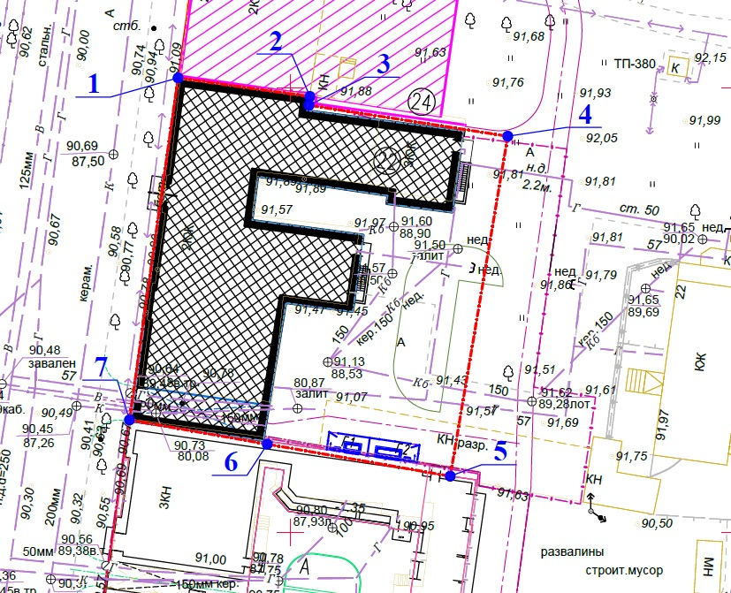

 | граница территории объекта культурного наследия
 | объект культурного наследия

Картографическое описание границ территории объекта культурного наследия местного (муниципального) значения «Дом Иванова М.И.», начало XX в., расположенного по адресу: г. Казань, ул. Муштари, д. 22

Границы территории объекта культурного наследия местного (муниципального) значения «Дом Иванова М.И.», начало XX в., расположенного по адресу: г. Казань, ул. Муштари, д. 22, проходят:

северо-западная часть: по четной стороне ул. Муштари, вдоль красной линии (поворотные точки № 7 - 1);
северо-восточная часть: от ул. Муштари, вдоль боковой капитальной стены здания, до точки, расположенной на расстоянии 5 метров от восточного угла существующего здания (поворотные точки № 1 - 4);
юго-восточная часть: от точки № 4 на юго-восток в направлении ул. Щапова, до стены объекта культурного наследия «Дом доходный Киселева И.Н., 1910 г., арх. Олешкевич К.С.» (поворотные точки № 4 - 5);
юго-западная часть: к ул. Муштари, вдоль боковой капитальной стены объекта культурного наследия «Дом доходный Киселева И.Н., 1910 г., арх. Олешкевич К.С.» (поворотные точки № 5 - 7).

Таблица поворотных точек
границы территории объекта культурного наследия местного (муниципального) значения «Дом Иванова М.И.», начало XX в., расположенного по адресу: г. Казань, ул. Муштари, д. 22

№ точки | Координаты точки в МСК-16 |  | Координаты поворотных точек во  Всемирной геодезической системе  координат (WGS-84)
№ точки | X | Y | Широта, B | Долгота, L
1 | 476170.500 | 1306480.430 | 55°47'34.21" | 49°08'06.01"
2 | 476168.420 | 1306495.270 | 55°47'34.14" | 49°08'06.86"
3 | 476167.440 | 1306495.180 | 55°47'34.11" | 49°08'06.86"
4 | 476163.970 | 1306517.540 | 55°47'34.00" | 49°08'08.14"
5 | 476125.700 | 1306511.110 | 55°47'32.76" | 49°08'07.77"
6 | 476129.280 | 1306490.520 | 55°47'32.88" | 49°08'06.58"
7 | 476131.990 | 1306475.000 | 55°47'32.96" | 49°08'05.69"

Приложение № 3
к приказу
Министерства культуры
Республики Татарстан
от «_______»_________2017 №______________________

Режим использования
территории объекта культурного наследия местного (муниципального) значения «Дом Иванова М.И.», начало XX в., расположенного по адресу: г. Казань, ул. Муштари, д. 22

В границах территории объекта культурного наследия местного (муниципального) значения «Дом Иванова М.И.», начало XX в., расположенного по адресу: г. Казань, ул. Муштари, д. 22, разрешается:

- проведение работ по сохранению объекта культурного наследия, направленных на обеспечение физической сохранности объекта культурного наследия, в том числе консервация, ремонт, реставрация, приспособление для современного использования;
- ведение хозяйственной деятельности, не противоречащей требованиям обеспечения сохранности объекта культурного наследия и позволяющей обеспечить функционирование объекта культурного наследия в современных условиях;
- использование земельного участка, приспособление объекта культурного наследия для современного использования в соответствии со следующими видами разрешенного использования земельного участка и объектов капитального строительства (коды видов разрешенного использования указаны в соответствии с приказом Министерства экономического развития Российской Федерации от 1 сентября 2014 г. № 540 «Об утверждении классификатора видов разрешённого использования земельных участков»):
жилая застройка (код 2.0),
обслуживание жилой застройки (код 2.7),
общественное использование объектов капитального строительства
(код 3.0),
социальное обслуживание (код 3.2),
бытовое обслуживание (код 3.3),
здравоохранение (код 3.4),
образование и просвещение (код 3.5),
культурное развитие (код 3.6),
общественное управление (код 3.8),
предпринимательство (код 4.0),
деловое управление (код 4.1),
магазины (код 4.4),
банковская и страховая деятельность (код 4.5),
общественное питание (код 4.6),
гостиничное обслуживание (код 4.7),
развлечения (код 4.8),
спорт (код 5.1);
- воссоздание (восстановление) утраченных элементов и частей объекта культурного наследия посредством его реставрации по существующим чертежам, обмерам и историческим аналогам;
- капитальный ремонт существующих объектов инженерной инфраструктуры (внешние сети водоснабжения, канализации, теплоснабжения, газоснабжения, электроснабжения, телефонизации) при условии отсутствия влияния производимых работ (в том числе динамических воздействий) на объект культурного наследия;
- благоустройство территории, направленное на сохранение, использование и популяризацию объекта культурного наследия: использование в покрытии площадок, переходов и проездов традиционных материалов (камень, гранит и иные материалы, имитирующие натуральные); применение отдельно стоящего оборудования освещения, отвечающего характеристикам элементов исторической среды;
- озеленение: посадка ценных пород деревьев и кустарников, разбивка цветников и газонов;
- установка на фасадах объекта культурного наследия информационных надписей и обозначений, мемориальных досок не выше 1-го этажа объекта культурного наследия;
- установка вывесок организаций, вывесок, предназначенных для доведения до сведения потребителей информации о наименовании изготовителя (исполнителя, продавца), месте его происхождения (адресе) и режиме работы в соответствии с Законом Российской Федерации от 7 февраля 1992 года № 2300-1 «О защите прав потребителей» не выше 1-го этажа здания, строения или сооружений. Высота вышеобозначенных информационных конструкций должна составлять не более 2/3 от высоты фриза, простенка между окнами этажей, в пределах которой регламентируется размещение той или иной конструкции. При наличии арочных окон высота конструкций, расположенных между окнами этажей, уменьшается до 1/2. Ширина информационных конструкций должна составлять не более 2/3 от ширины простенка, в пределах которого регламентируется размещение той или иной конструкции;
- использование ночной подсветки фасадов объекта культурного наследия;
- понижение директивного уровня территории, вертикальная планировка дворовых территорий при наличии археологического сопровождения работ.
Все вышеуказанные работы проводятся на основании письменного разрешения на проведение работ по сохранению объекта культурного наследия, выданного Исполнительным комитетом муниципального образования города Казани, в соответствии с согласованным с Исполнительным комитетом муниципального образования города Казани заданием на разработку проектной документации и проведение работ по сохранению объекта культурного наследия, а также проектной документацией и при условии осуществления Министерством культуры Республики Татарстан контроля за проведением указанных работ.

В границах территории объекта культурного наследия местного (муниципального) значения «Дом Иванова М.И.», начало XX в., расположенного по адресу: г. Казань, ул. Муштари, д. 22, запрещаются:

проведение земляных, строительных, мелиоративных и иных работ, за исключением работ по сохранению объекта культурного наследия или его отдельных элементов, сохранению историко-градостроительной среды объекта культурного наследия;
строительство объектов капитального и некапитального строительства и их частей;
установка на уличных фасадах и части крыши со стороны уличных фасадов кондиционеров, крупногабаритных антенн и иных элементов инженерного оборудования;
установка средств наружной рекламы (помимо указанных выше);
использование открытого способа свечения при установке средств наружной информации (вывесок) на фасадах;
прокладка объектов инженерной инфраструктуры (внешние сети водоснабжения, канализации, теплоснабжения, газоснабжения, электроснабжения, телефонизации) надземным способом;
установка киосков, павильонов, навесов, малых архитектурных форм, за исключением восстановления утраченных;
использование технологий, создающих динамические нагрузки на объект культурного наследия и на окружающую его застройку;
вырубка ценных пород деревьев, за исключением санитарных вырубок;
засорение территории объекта культурного наследия бытовыми отходами любого вида и форм.

